**戦争はいやだ調布市民の会「伝言板」８５６号（１／７）**

**＝＝＝＝＝＝＝＝＝＝＝＝＝＝＝＝＝＝＝＝＝＝＝＝＝＝＝＝＝＝＝＝＝**

**１月７日　ロシアの侵略戦争ＳＴＯＰ！**

**市民がサイレント・スタンディング**

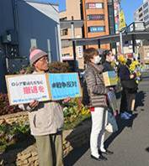　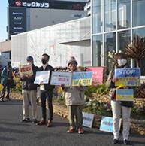　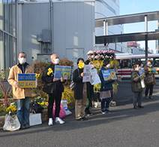

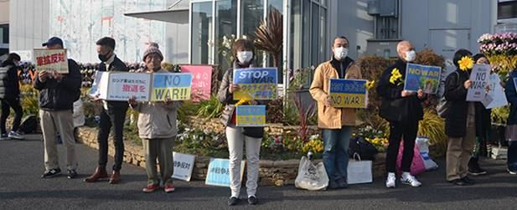

　よく晴れた１月７日(土)１４時から調布駅頭で、ロシアのウクライナ侵略

即時撤退！　戦禍のウクライナ市民と子どもたちに人道支援を！　と訴える

サイレント・スタンディングが人目を引きました。市民有志が毎月第１土曜

日に続けている行動です。今日は１２人の参加がありましたが、「そうよね

え！　戦争はだめよねえ！」と、かなり多くの老若男女にみなさんが足を止

めて募金してくれました。小銭で膨らんだ財布の中身を全部出してくれた若

い女性、それぞれに５００円玉を用意して募金箱に駆け寄ってくれた２人連

れの男性、「頑張ってください」と言ってくれた母娘、募金のあと戻ってき

て、みんなにチョコレートを配ってくれた女性。多くのみなさんが、戦争の

推移を心配しておられることが実感されました。

**第13回トークライブまで丸２か月**

**大軍拡・原発大活用を許さない**

**国民的な大反撃に出足早く**

　戦後の歴代政権が尊重してきた「専守防衛」「ＧＤＰの１％軍事費枠」、福島

原発事故後の「原発依存低減、新規の原発建設抑制、運転期間原則４０年」など

を、岸田政権が一気に転換しようとするなかで迎えた２０２３年！

「敵基地攻撃」「軍事費倍増」「原発再稼働・建設・推進」などの危険な政策

が、医療・介護・年金・社会保障の抑制と大増税を国民のくらしに押し付けよう

としています。

　調布・狛江・三鷹・稲城の４つの市の市民がつくる「市民連合『ちょこみな』

＠東京２２区」が力を合わせて先の総選挙をたたかいましたが、この程「１０増

１０減」の選挙区変更によって、稲城をのぞく３つの市で構成することになりま

した。そのため、４市の連帯で開催する最後のとりくみとして「ちょこみな」主

催による「第１３回トークライブ」を開催します。

　今回は、４月に行なわれる「市議選」直前に開催することになりますが、国政

での重大な「暴走」を許さないことを軸に据えて、悪政を推進する与党と翼賛政

党を市議会の場でも追い落とすことを視野に入れて成功させましょう。

２か月後です。ご参加予定をよろしくお願いします。

